Консультация «Нетрадиционный метод в логопедии –биоэнергопластика»
Подготовила: Милишенко Е.А.
Ни для кого не секрет, что в настоящее время растёт количество детей с ограниченными возможностями здоровья, в том числе детей, имеющих ТНР. И поэтому для нас, специалистов - логопедов, особую актуальность приобретает создание оптимальной системы комплексной помощи детям с ТНР в освоении программы дошкольного образования и положительной социальной адаптации к следующей возрастной ступени – школе.
Организация деятельности детей с речевыми нарушениями требует особого подхода. Часто, ни желания логопеда, ни владения методикой коррекции речи недостаточно для получения желаемого результата при коррекции недостатков речи. Поэтому, специалисты вынуждены искать наиболее эффективные пути воспитания и обучения.
Известно, что использование логопедами в работе разнообразных нетрадиционных методов и приёмов поддерживает у ребёнка познавательную активность, предотвращает утомление, и в целом, повышает эффективность логопедической работы. И одним из таких методов является биоэнергопластика.
Биоэнергопластика - это соединение движений органов артикуляционного аппарата с движениями кистей и пальцев рук.
В логопедической практике существенную роль играет развитие у детей кинестетических ощущений органов артикуляции, позволяющих почувствовать различные положения органов артикуляционного аппарата.
И применение такого метода, как биоэнергопластика, помогает специалистам развить у детей данные ощущения.
Данный метод целесообразно использовать в логопедической практике, так как развивая тонкую моторику и активизируя тем самым соответствующие отделы мозга, мы активизируем соседние зоны, отвечающие за речь.
Исследования отечественных физиологов (Марионилла Максимовна Кольцова, Владимир Михайлович Бехтерев, Алексей Алексеевич Леонтьев) подтверждают положительное влияние тонких движений пальцев рук на функционирование речевых зон коры головного мозга.
Основной принцип биоэнергопластики – это сопряжённая работа кистей, пальцев рук и артикуляционного аппарата, где движения рук имитируют движения речевого аппарата.
Коррекционная работа с применением метода «Биоэнергопластика» вызывает интерес детей к логопедическим занятиям. При обучении детей логопед использует различные игровые персонажи, перчатки, счёт, музыкальное сопровождение, стихи, презентационные материалы.
Каждый логопед может разработать приемлемые для себя комплексы упражнений, направленных на постановку звуков разных групп с применением метода «Биоэнергопластика». Комплексы упражнений могут отличаться по сложности в зависимости от возраста детей. Также возможно использование элементов биоэнергопластики в качестве разминок, физминуток в любых видах деятельности. Предложенный метод может использоваться воспитателями в коррекционной работе.
Комплекс артикуляционной гимнастики, направленный на постановку свистящих звуков с применением метода «Биоэнергопластика»
При выполнении упражнений дети сидят на стульчиках напротив логопеда. Руки детей разведены в стороны, согнуты в локтях. Каждое упражнение выполняется в течение 6 - 8 секунд. После выполнения каждого упражнения детям предлагается опустить руки и расслабиться.
Упражнение для языка «Бегемот» - упражнение сопровождается сжиманием и разжиманием кистей рук;
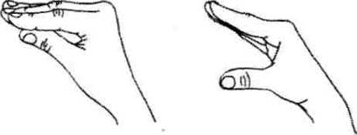
Упражнение для языка «Улыбка» - пальцы сжаты в кулак;
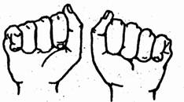
Упражнение для языка «Трубочка» - пальцы сомкнуты, вытянуты вперёд;
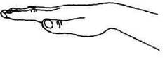
Упражнения «Улыбка» и «Трубочка» чередовать 2-3 раза.
Упражнение для языка «Лопата» - кисти рук расслаблены и опущены;
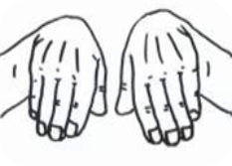
Упражнение для языка «Желобок» - кисти рук принимают форму «лодочки» (пальцы сомкнуты, немного согнуты, кончики пальцев примыкают друг к другу);
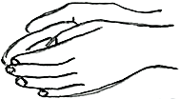
Упражнение для языка «Горка» - кисть руки принимает форму горки;
Упражнения «Желобок» и «Горка» чередовать 2-3 раза.
Упражнения для развития подвижности артикуляционного аппарата с помощью «Биоэнергопластики»
I. Упражнения для нижней челюсти
Все упражнения повторяются 4-6 раз.
1. «Окошко» - широко раскрыть рот и подержать его открытым несколько секунд. Затем закрыть. | 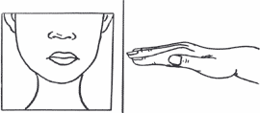  Ладонь находится на весу, смотрит на стол. Пальцы прижаты друг другу. В момент открытия рта, большой палец двигается вниз. В момент закрытия рта – исходное положение руки.
2. Жевательные движения с сомкнутыми губами. | Переборы пальцев рук («Волна» из пальцев рук).
3. Легкое постукивание зубами, зубы разомкнуты. | Пальцы правой ладони сомкнуты. Пальцы левой ладони полусогнуты и постукивают по правой ладони (и наоборот).
4. "Заборчик" - верхняя челюсть "стоит" на нижней; губы в улыбке. | Ладонь правой руки лежит ребром на столе, ладонью на себя. Пальцы сомкнуты. Ладонь выдвигается вперёд в момент выдвижения челюсти (и наоборот).
II. Упражнения для губ
1."Улыбка" - "Трубочка".  Растягивание разомкнуты губ (зубы сжаты) – вытягивание губ вперёд. | 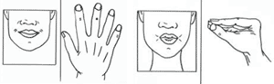  Разведение пальцев в стороны (открытая ладонь с растопыренными пальцами)– "улыбка". Сведение пальцев – "трубочка".
2. Втягивание губ внутрь рта с плотным прижиманием их зубами. | Прогибать ладонь одной руки кулаком другой с преодолением сопротивления. Затем положение рук меняется.
3. Нижние зубы касаются верхней губы и легко почесывают ее, затем тоже движение делают верхние зубы, касаясь нижней губы. | 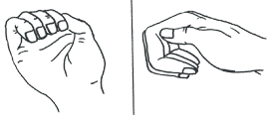  Кисть руки неподвижна.  Ладонь вверх – двигаются только пальцы.  Ладонь вниз – двигаются только пальцы.
III. Упражнения для языка (рот широко раскрыт, нижняя челюсть неподвижна)
1. "Болтушка" - движения языка взад-вперед. | 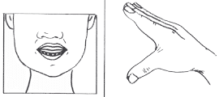  Ладонь с разомкнутыми пальцами. Пальцы колеблются взад – вперед.
2. "Часики" - движения языком вправо-влево. | 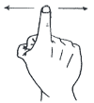  Все пальцы, кроме указательного пальца, собраны в кулак. Указательный палец выставлен вверх. Имитируется движения маятника часов – кисть руки с выставленным пальцем качается вправо – влево.
3. "Качели" - движения языком вверх-вниз. | 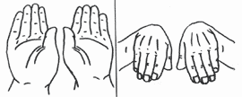  Ладонь с сомкнутыми пальцами, тыльной стороной смотрят вниз – "качели" вниз; ладонь поднимается – 'качели" вверх.
4. «Чистим зубки» - круговые движения языком под губой в одну и другую стороны. | Круговые движения указательным пальцем руки, остальные пальцы в кулаке.
5. "Лошадки" - щелканье языком. | Кисть руки на столе. Приподнимание и опускание пальцев.
6. "Лопатка" - широкий мягкий расслабленный язык лежит на нижней губе. | 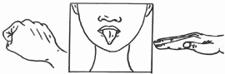  Все пальцы собраны в кулак. В момент показывания «Лопатки» похлопывать кистью руки по столу.
7. "Иголочка"- узкий напряженный язык высунут вперед. | Все пальцы, кроме указательного пальца, собраны в кулак. Указательный палец выставляется вперед в момент высовывания "иголочки". "Иголочка" убирается - указательный палец убирается в кулак.
8. "Желобок" - высунуть широкий язык боковые края загнуты вверх, втянуть в себя щеки и воздух. | Скрестить указательный и средний палец руки.
9. "Грибок" - широкий плоский язык присасывается к твердому небу, боковые края прижаты к коренным зубам, уздечка натянута. | Надавливания подушечками пальцев на поверхность стола в момент натягивания уздечки.
10. "Чашечка" - широкий язык в форме "чашечки" поднят кверху, края языка прижаты к верхней губе. | Ладонь руки в форме "чашечки". "Чашечка" смотрит вверх (рот открыт), язык высунуть изо рта в форме "чашечки". "Чашечки" из рук смотрят вниз – рот закрыть.
11. "Киска сердится" - выгибание вверх и продвижение вперед спинки языка, кончик языка при этом прижимается к нижним зубам. | Поглаживание с надавливанием четырьмя пальцами одной руки по столу.
12. "Накажем непослушный язык" - покусывать широкий кончик языка. Произносим ПЯ-ПЯ-ПЯ. | Постукивание подушечками пальцев по столу.

